Họ và tên: Nguyễn Hải Đăng

MSSV: 20120049

Lớp: 20_3

**Bài 1:**

MATHANG (MA_MH, TEN_MH, LOAI, DON_VI_TINH, QUY_CACH, SO_LUONG_TON)

NHACUNGCAP (MA_NCC, MA_MH, TEN_MH, TEN_NCC, DIA_CHI, SDT)

PHIEUDATHANG (SO_DDH, MA_NCC, MA_MH, TEN_MH, NGAY_DH, SOLUONG)

TONGCONG (SO_DDH, TONG_SO_MAT_HANG_DA_DAT)

PHIEUGIAOHANG (SO_PHIEU_GIAO, SO_DDH, NGAY_GIAO, SO_LUONG_GIAO, DON_GIA)

MUAHANG (SO_HOA_DON, TEN_KHACH_HANG, DIA_CHI_KH, SDT_KH, MA_MH, TEN_HANG, NGAY_LAP, SO_LUONG_MUA)

(**Bài 2 ở trang tiếp theo)**

**Bài 2:**

LOAIHANG (MÃ_LH, TEN_LH, MÃ_KHO)

MATHANG (MÃ_MH, TEN_MH, MÃ_LH)

KHOHANG (MÃ_KHO, TEN_KHO, MÃ_ĐĐ)

DIADIEM (MÃ_ĐĐ, DIA_CHI, MÃ_NV)

NHANVIEN (­MÃ_NV, HO_TEN, PHAI, NAM_SINH, DIA_CHI, SDT)

**(Bài 3 ở trang tiếp theo)**

**Bài 3:**

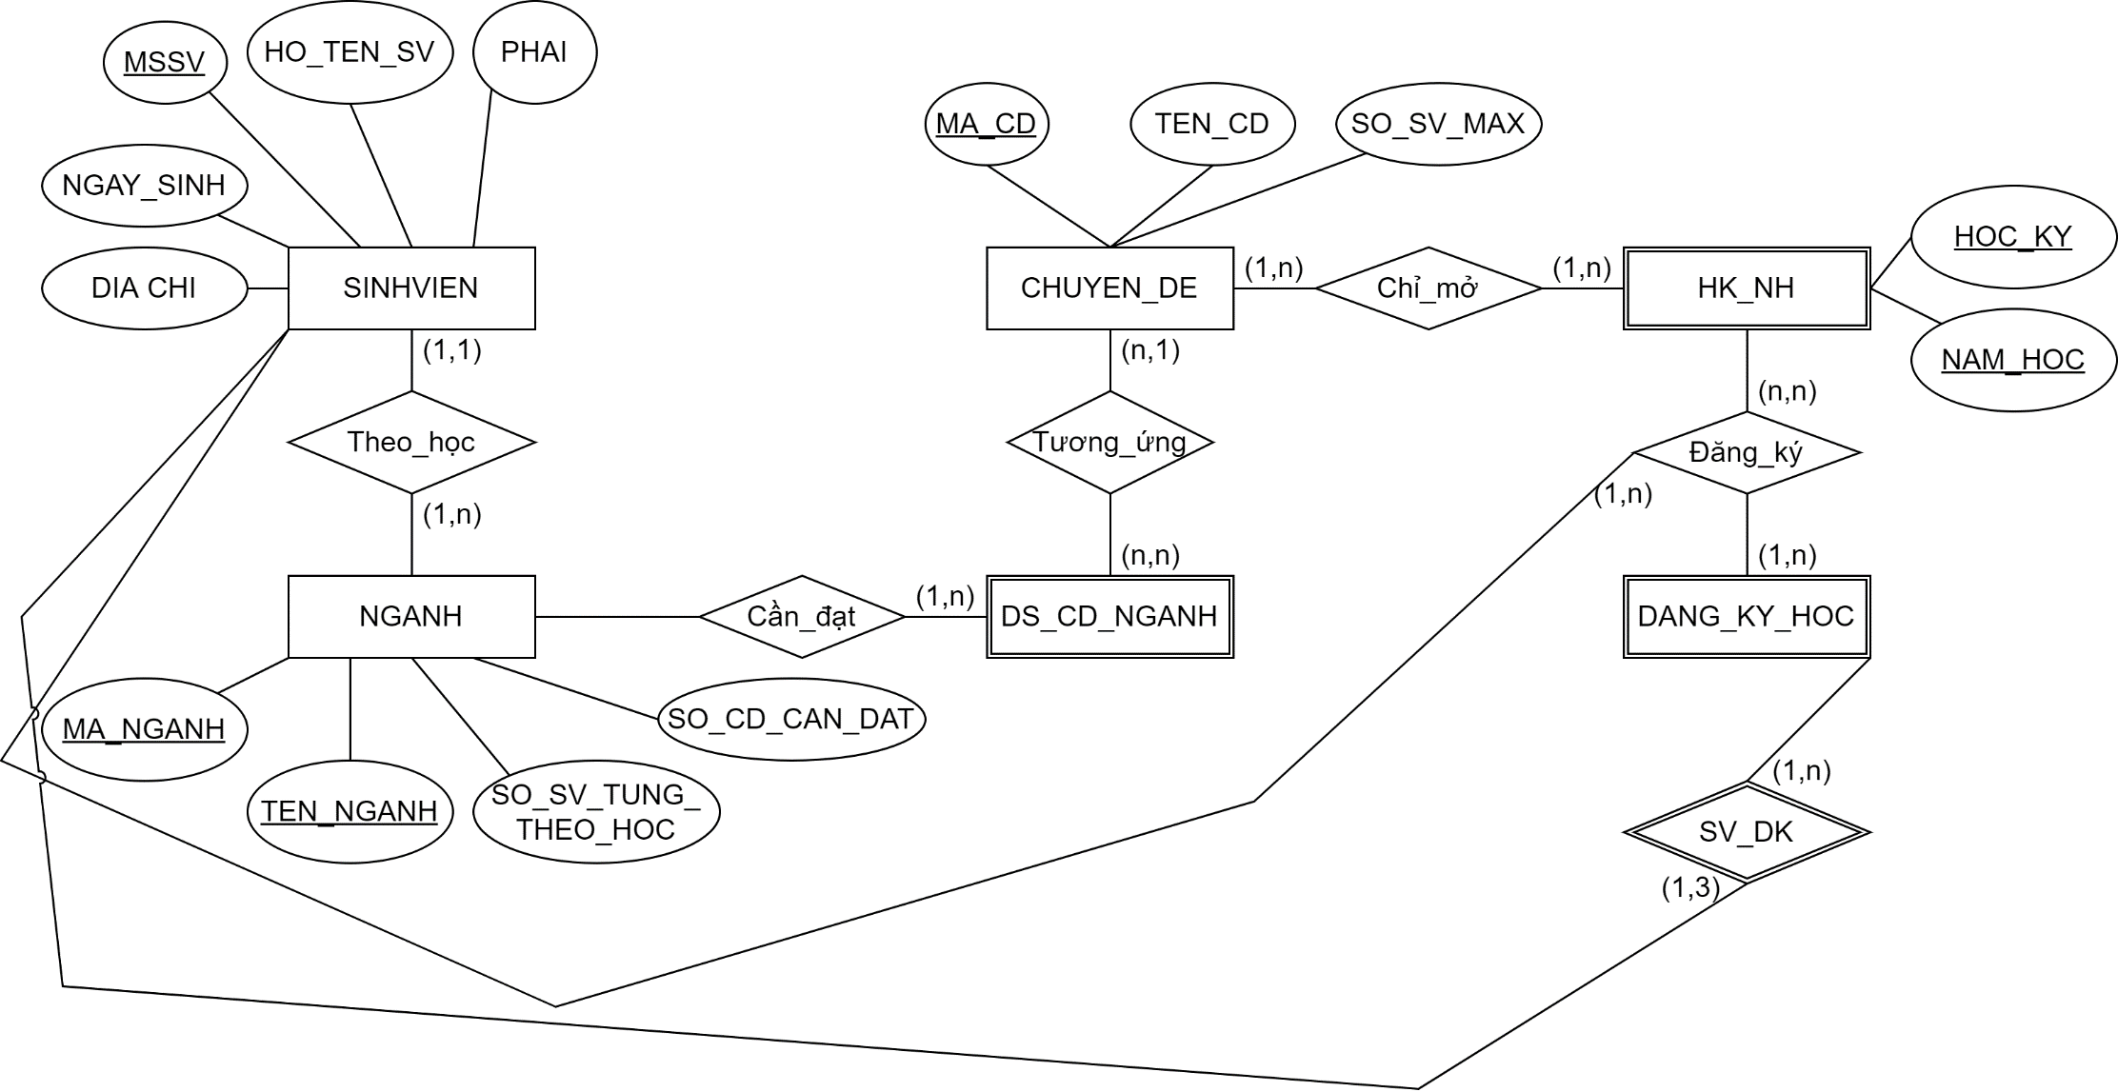

SINHVIEN (MSSV, HO_TEN_SV, PHAI, NGAY_SINH, DIA_CHI, MA_NGANH, TEN_NGANH)

NGANH (MA_NGANH, TEN_NGANH, SO_SV_TUNG_THEO_HOC, SO_CD_CAN_DAT)

DS_CD_NGANH (MA_NGANH, TEN_NGANH, MA_CD)

CHUYEN_DE (MA_CD, TEN_CD, SO_SV_MAX)

HK_NH (HOC_KY, NAM_HOC, MA_CD)

DANG_KY_HOC (HOC_KY, NAM_HOC, MA_CD, MSSV)

**(Bài 4 ở trang tiếp theo)**

**Bài 4:**

LOAINUOC (LOAI)

HIEUNUOC (TEN_HIEU, LOAI, GIA_BAN, DON_VI, TEN_NCC, SO_LUONG_CON, SO_LUONG_MIN)

NHA_CUNG_CAP (TEN_NCC, TEN_HIEU, LOAI)

KHACH_QUEN (TEN, DIA _CHI, SDT)

HOA_DON (SO_HD, TEN, DIA_CHI, SDT, SO_LUONG, DAT_THANH_CONG, CHO_PHEP_LAY_HANG_TRUOC)

TONG_CONG (SO_HD, TONG_SO_TIEN)

DAT_HANG (SO_DH, TEN_HIEU, LOAI, NGAY_DAT, SO_LUONG, DON_GIA)

GIAO_HANG (SO_GH, SO_DH, SL_DA_GIAO, SL_GIAO_DOT_NAY)

TONG_GIAO_HANG (SO_GH, SO_TIEN_PHAI_TRA)